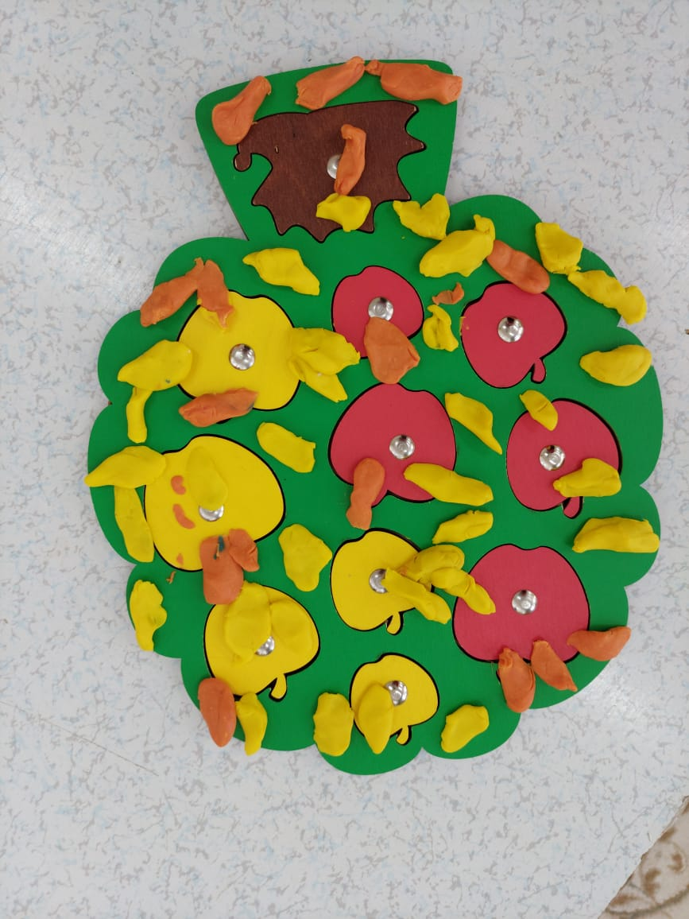

**Золотая Осень (коллективная работа)**